Smuldrepai med blåbær og havregryn

Ingredienser
- 100 g eller 1,5 dl brunt sukker (eller bruk det sukkeret du har)
- 100 g eller 1,7 dl hvetemel (husk å ikke dunke melet)
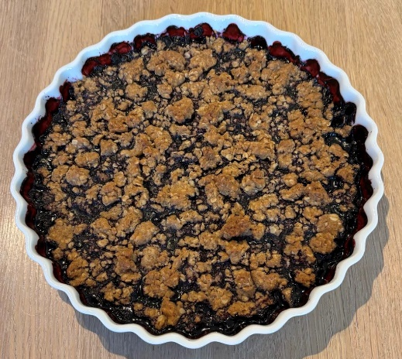
- 50 g eller 1,25 dl havregryn
- 75 g smør
- 350 – 400 g blåbær
- 40 g eller 3 ss eller 0,44 dl sukker

Slik gjør du
- Bland sammen brunt sukker, havregryn og hvetemel.
- Skjær smøret i terninger og smuldre det inn med fingrene. Det skal være litt biter igjen av smøret, så ikke bland for godt.
- Ha bærene i en paiform (20-24 cm i diameter) eller en ildfast form, og strø på sukker jevnt utover.
- Dryss smuldredeigen over bærene.
- Stekes på 200 °C i cirka 30 minutter til toppingen har en gyllen farge.
- La smuldrepaien hvile litt før servering, og server den med is og/eller vaniljesaus.

Du kan lage smuldrepai med mange andre typer frukt og bær, og gjerne blandet sammen. Prøv for eksempel med solbær, rabarbra, epler, pærer, kirsebær, bjørnebær, stikkelsbær, plommer, fersken, nektariner …

